Projet CI3
OIC1 - Fiche TP5

F. CRUZ – A. HASSAN

SBAI Ayda
BOIS Arthur
ANAVI Thalia
LEVEQUE Valentin

Nom provisoire du futur système :
Brasquito
Logo pour une fabrication en découpe laser (taille max 10 x 10 cm) :

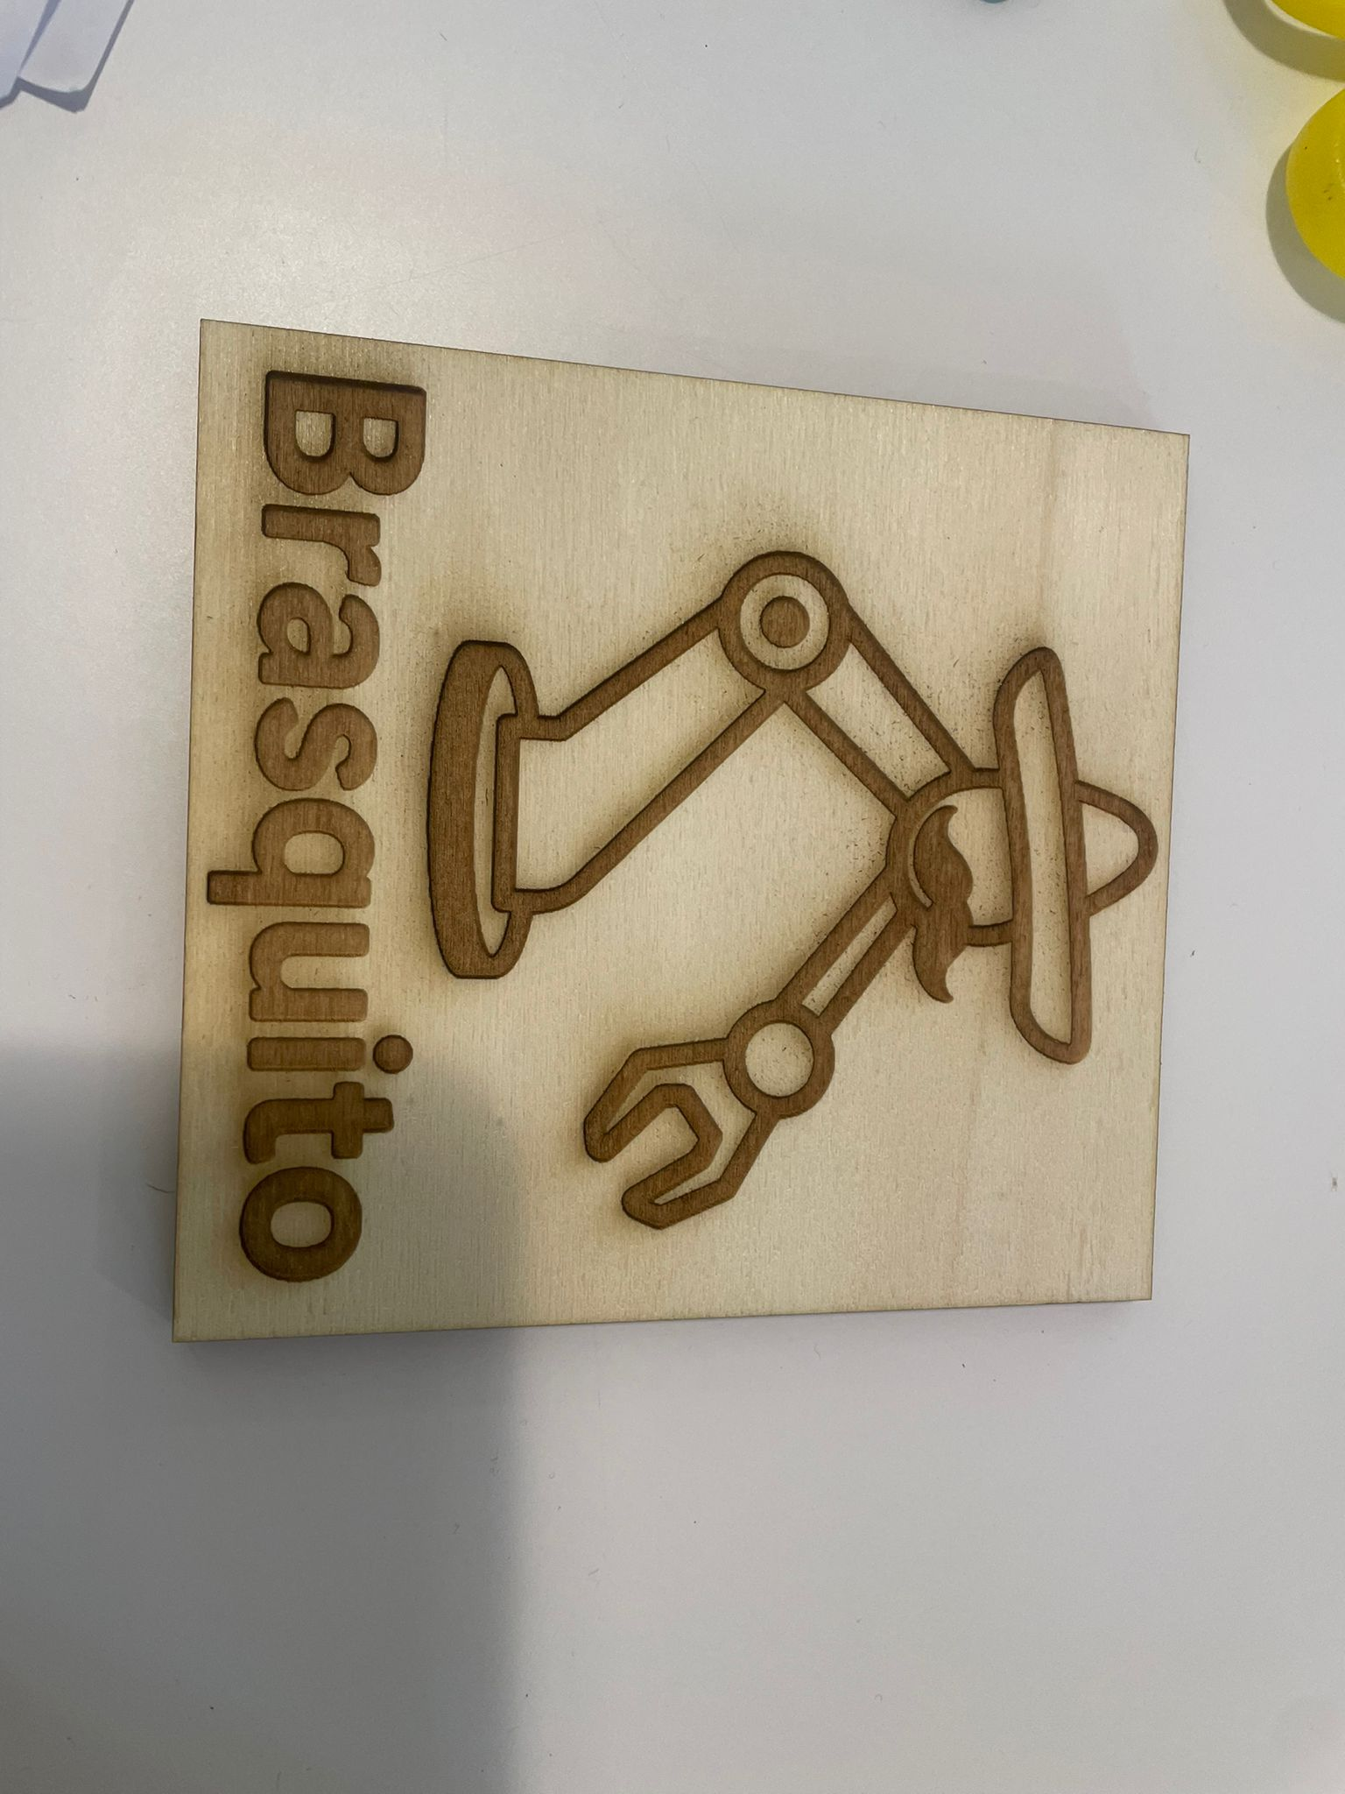

Cette fiche est une synthèse d’analyse et de proposition de concept de votre futur mécanisme (système) de projet CI3. Il représente un premier OIC (Objet Intermédiaire de Conception) dans la démarche de conception.

Déposer cette fiche sur ARCHE à la fin de TP5

Les fonctions principales et les contraintes du système | Concepts connus ou mal connus – termes inconnus – pistes probables à explorer, liste des éléments et phénomènes à expliquer
Les fonctions  Actionner le bras par motorisation  Ouvrir le bras à 180° pour atteindre l’objet éloigné  Pousser l’objet vers le centre de la zone sans le saisir  Maintenir la stabilité du mécanisme pendant l’action  Les contraintes  Le mécanisme ne doit pas se déplacer globalement ; seule la partie mobile (bras) peut être en mouvement  L’objet est déplacé uniquement par poussée, sans être saisi ou maintenu  Les moteurs, roulements et engrenages doivent être installés de manière fiable et précise | Concepts connus :  Fonctionnement d’un moteur à courant continu (DC)  Contrôle de moteurs avec Arduino  Bases de modélisation 3D avec Onshape  Assemblage mécanique simple (vis, support, structure imprimée)  Transmission de mouvement par engrenages simples ou axes droits  Concepts non connus :  Fonctionnement et intégration de roulements à billes dans une structure en plastique  Fixation d’un moteur sur une structure mobile  Calcul ou estimation de l’effort nécessaire pour pousser le cube  Terms inconnus :  Aucun  Pistes :  Tester des moteurs différents  Regarder des vidéos ou tutoriels de bras robotiques simples Arduino  Explorer les types de liaisons mécaniques simples dans Onshape : pivot, glissière

Bras articulé
Mécanisme de poussée
Arduino
Moteur DC
Engrenage
Couple moteur

2/ MOTS CLEFS

1/ LECTURE DETAILLEE DU PROBLEME
Liste des questions formulées de manière à trouver l’information dans les sources
Quel type de moteur permet une rotation précise et contrôlée sur 180° ?
Comment fixer un moteur DC solidement sur une structure imprimée en 3D ?

Comment utiliser un Arduino pour commander deux moteurs en même temps ?

Comment intégrer des roulements à billes dans une articulation imprimée en 3D ?
Quelle alimentation est nécessaire pour faire tourner deux moteurs simultanément avec un Arduino ?

Comment éviter que le bras dépasse ou tourne de manière incontrôlée ?

3/ A L’ISSUE DE CETTE SEANCE

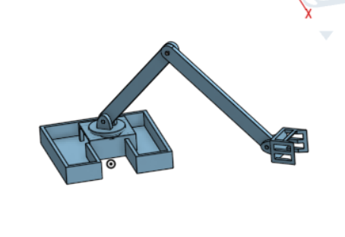
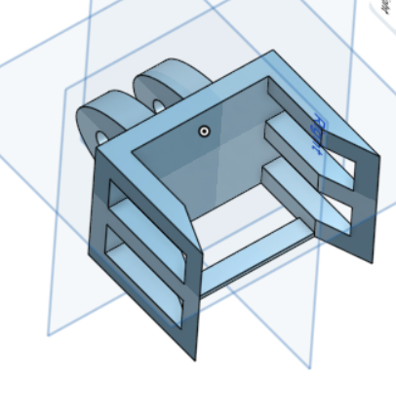
Décrivez le principe de fonctionnement et les mouvements que vous souhaitez réaliser
Le mécanisme est un bras articulé composé de deux parties mobiles en forme de “rideau croisé” (ou compas), fixé sur une base immobile. Il est actionné par deux moteurs, chacun contrôlant une partie distincte du mouvement.
- Au départ, le bras est replié sur lui-même.
- Un premier moteur (placé à la base) déclenche l’ouverture des deux bras à 180°, en utilisant un système d’engrenage.
- Ce mouvement permet d’encadrer et pousser un objet sans le saisir.
- Une barre transversale fixée à l’extrémité des bras permet de déplacer l’objet jusqu’au centre de la zone.
- Une fois le mouvement terminé, le bras peut soit rester en position ouverte, soit revenir à sa position initiale (optionnel, selon le câblage).
- La structure est fixe au sol, et un contrepoids ou une large base empêche le mécanisme de basculer ou de reculer.

4/ CHOIX DE SYSTEME
Représentez par un schéma, le système que vous envisagez

